**EMENDA MODIFICATIVA Nº 1, DE 10 DE MAIO DE 2022**

**Altera o Projeto de Lei 98/2022, que dispõe sobre a implantação de adesivos nos veículos de transporte público coletivo para indicar a localização do “ponto cego” aos ciclistas e motociclistas.**

Autor: **Andre da Farmácia**

No uso das atribuições conferidas pelo Regimento Interno desta Casa de Leis, submeto à apreciação do Plenário o seguinte Projeto.

**Art. 1º** Altera a redação do § 1º do Art. 2º, que passa a vigorar com o seguinte texto:

***Art. 2º*** *...............................................................................................*

**§ 1º** A multa prevista no inciso II será fixada em 145 (cento e quarenta e cinco) Unidades Fiscal Municipal de Sumaré (UFMS).

**Art. 2º** Suprime o § 2º do Art. 2º.

Câmara Municipal de Sumaré, 10 de maio de 2022.

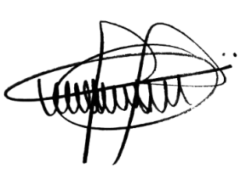

**ANDRE DA FARMÁCIA**

Vereador

Partido Social Cristão